**PROJETO DE UM ELEMENTO ESTRUTURAL OTIMIZADO PARA MANUFATURA ADITIVA**

**Michel Carvalho Oliveira Moreira**¹; Yago Henrique Santos Silva2; Valter Estevão Beal3

1,2 Bolsistas de Iniciação tecnológica; PDI; 1michel.moreira1@gmail.com; 2yagohenriq@hotmail.com

3 Centro Universitário SENAI CIMATEC; Salvador - BA; valter.beal@fieb.org.br

**RESUMO**

A manufatura aditiva, MA, é um processo de fabricação industrial emergente. Porém, toda tecnologia possui limitações e para se obter o melhor da MA, deve-se considerar a flexibilidade de formas da peça, logística do processo, escala de produção, massa de material, anisotropia, acabamento e precisão. Nesse contexto, um elemento estrutural utilizado em um equipamento submarino, fabricado em aço usinado, foi reprojetado para fabricação por MA. Esse elemento estrutural também organiza a eletrônica do equipamento e, atualmente, impacta na montagem do sistema. O projeto em MA foi desenvolvido para obter a mesma performance estrutural do componente anterior, mas com flexibilidade da MA, proporcionar melhor arranjo físico na montagem e conexões da eletrônica. Foram realizadas análises estruturais com auxílio de softwares CAE’s para gerar geometria através de otimização topológica e validação estrutural. O resultado da peça final em MA facilita a conexão dos cabos e reduz etapas de montagem.

**PALAVRAS-CHAVE:** Manufatura aditiva, processo de montagem, análise estrutural, otimização topológica.

**1. INTRODUÇÃO**

A manufatura aditiva (MA) é um conjunto de processos de fabricação, com início na década de 80, que tem continuamente avançado na precisão e materiais empregados. Desta forma, estes processos de MA atraem a atenção de designers, engenheiros, projetistas e pesquisadores ao redor do mundo. A liberdade de forma e elevada automatização para a fabricação de peças são os seus principais atributos. Adicionalmente, a MA pode se mostrar bastante econômica por haver reduzidas perdas de material, já que este é adicionado conforme a necessidade. No entanto, é necessário que o projeto, considere de forma adequada os requisitos do ciclo de vida do componente e do sistema ao qual esteja inserido, para obter o melhor da MA (WOHLERS,2020)1.

Em um equipamento submarino, as elevadas pressões externas podem colapsar o mesmo. Um elemento estrutural foi adicionado para que este pudesse suportar as profundidades de até 3000 metros. No entanto, o elemento inicialmente projetado para ser fabricado em aço P20 através de usinagem possui desvantagens quanto a fixação das placas eletrônicas e conexão dos cabos, devido ao difícil acesso de ferramentas no local da montagem, uma vez que as peças devem ser montadas dentro de um espaço pequeno com menos de 2cm de espaço para manuseio do montador.

A partir deste problema do componente estrutural, surgiu a oportunidade de reprojetar este componente considerando que a MA poderia ser aplicável e proporcionar vantagens ao mesmo.

**2. METODOLOGIA**

O trabalho teve duração de 2 meses e foram realizadas consultas e pesquisas em diversas normas americanas, livros, artigos científicos, entre outras fontes confiáveis, a fim de obter conhecimento sobre a manufatura aditiva, os processos, máquinas, materiais, fabricantes, vantagens e desvantagens, características e limitações da manufatura aditiva.

Com isso, iniciou-se a fase de estudo de caso propriamente dito onde a primeira etapa se iniciou com o entendimento de como as seria o perfil de tensões e deslocamentos na peça original. Para isso, foram utilizados os softwares de elementos finitos SolidWorks Simulation e Altair Inspire, onde foram realizadas analises estáticas com as cargas atribuídas ao projeto.

A partir desses resultados, foram iniciadas simulações de otimização topologia para se entender as possibilidades de melhoria na geometria original, bem como as limitações que ela trazia em relação a robustez estrutural da peça. Desse estudo, foram constituídas as linhas de pensamento para reprojeto da peça, de forma a adequar a sua geometria e material às necessidades do projeto proposto e a possibilidade de aplicar fusão seletiva a laser.3

**3. RESULTADOS E DISCUSSÃO**

A coluna central projetada deve resistir a uma pressão externa de 33 MPa nas faces superior e inferior do produto. No componente, estas irão refletir em 566 kN de força, demonstradas como setas roxas na Figura 1.

Figura 1: Representação do projeto original da coluna central indicando a atuação das forças sobre a mesma.

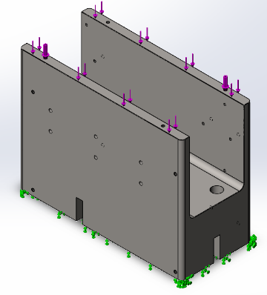

Fonte: Própria.

Após calcular as forças atuantes na peça, realizou-se análises estáticas com diferentes materiais voltados a manufatura aditiva, como alguns polímeros, PA e ABS, o aço inoxidável ANSI 316L, o alumínio 1060, assim como o material original aço ferramenta, P20. Foram aplicadas restrições na base inferior da peça, uma vez que estará apoiada numa base fixa do conjunto inteiro. Devido a eleva deformação, os polímeros PA e ABS, não foram selecionados. A Figura 2 apresenta o resultado das simulações, tensão de von Mises com P20 (esq) e AISI 316L (dir). O material P20 laminado serviu de comparação para o AISI 316L fabricado por MA (fusão por laser em cama de pó).

Figura 2: Tensão de von Mises em P20 (esq) e AISI 316L por MA (dir).

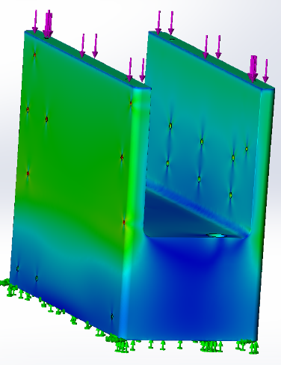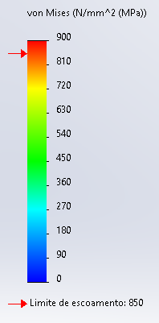  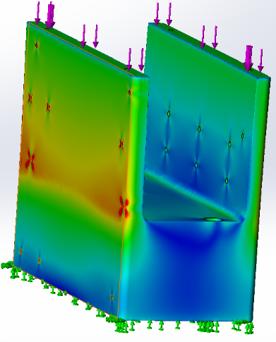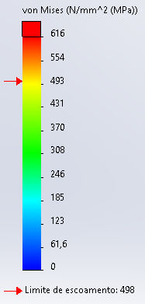

Fonte: Própria

Após a comparação dos resultados pela análise estática de vários materiais, foi possível identificar alguns materiais que atenderiam às necessidades do projeto, e as que falhariam. A partir disso, observou-se que a inviabilidade de confecção em polímero e em alumínio, devido a menor resistência a compressão que o aço em geral. Aplicou-se o critério de falha a partir das tensões combinas de von Mises, que define um elemento estrutural dúctil e relaciona sua falha a deformação do material e a carga multiaxial, considerando a energia de distorção do corpo estudado. A análise estrutural do AISI 316L na figura 2 a direita, mostra alguns pontos de concentradores de tensão, mas como a MA permite flexibilidade nas formas das peças, novas iterações foram feitas a fim de adequar melhor as limitações de resistência mecânica que o processo de fabricação atribui, juntamente a anisotropia das peças criadas.

A partir das análises estáticas, foram realizadas otimizações topológicas e modificações na geometria conforme as necessidades do cliente e as limitações estruturais do P20 e ANSI 316L. Na figura 3, é apresentada uma sequência, da esquerda para a direita, apresentando a evolução dos conceitos obtidos através deste estudo. Os “braços”, nas duas imagens à direita, são apoios para a eletrônica ser fixada via parafusos, possibilitando o aterramento das placas ao redor do componente estrutural.

Figura 3: Vistas de algumas iterações da evolução e tratamento de geometria através da otimização topológica.

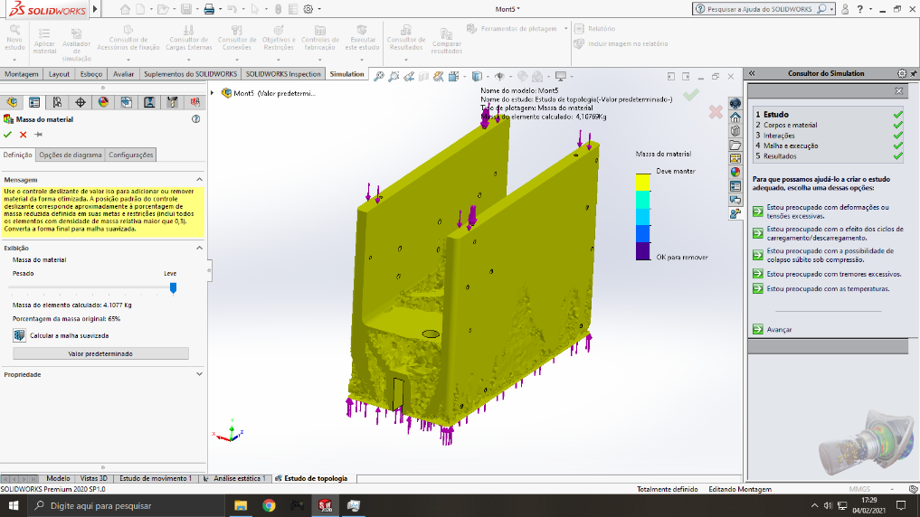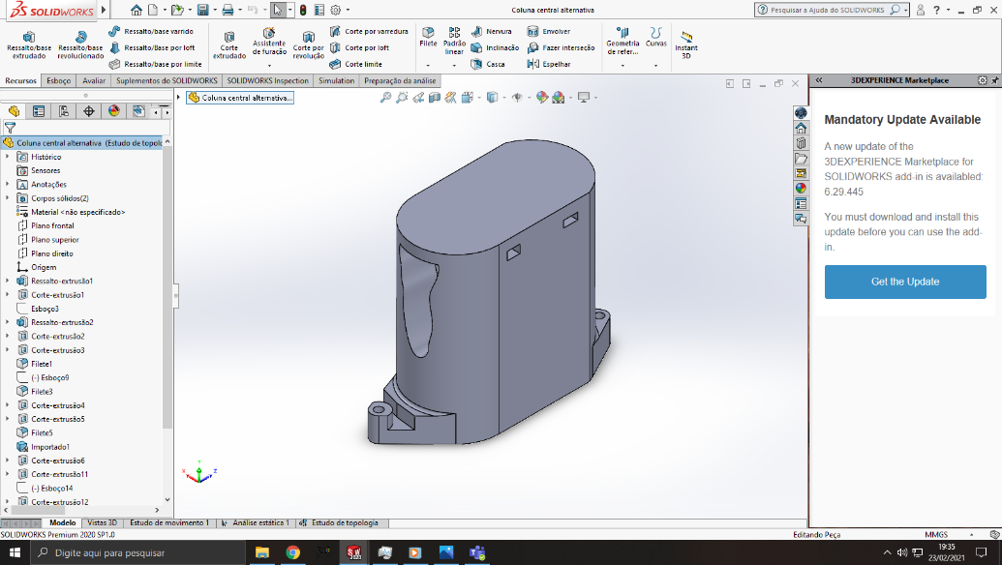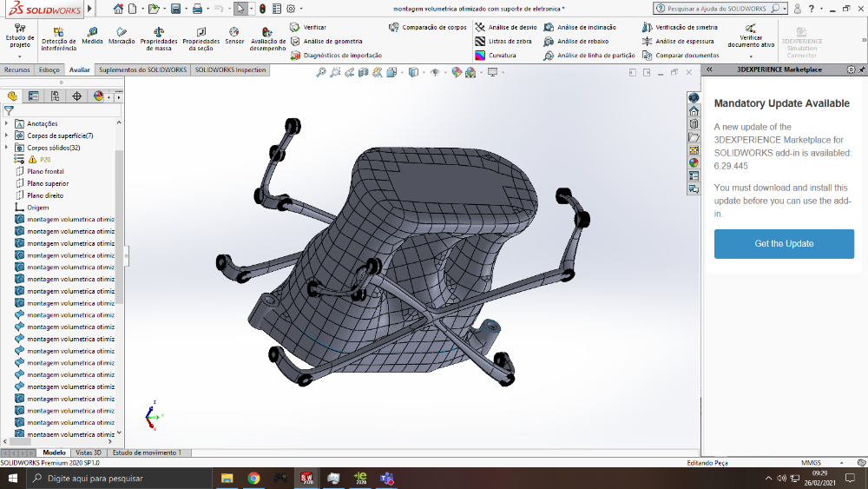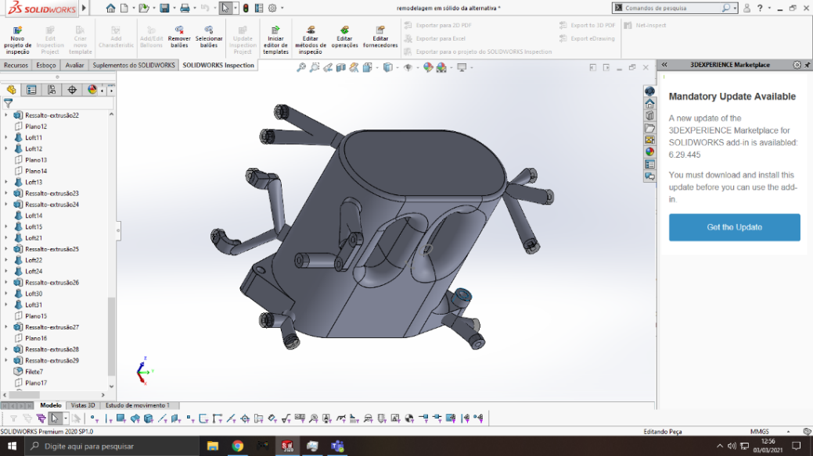

Fonte: Própria

**4. CONSIDERAÇÕES FINAIS**

As diversas iterações realizadas puderam refinar a peça para atender de forma melhor as condições do projeto. Na fase final de organização dos componentes eletrônicos, a questão do transporte foi um parâmetro relevante, já que nessa etapa do ciclo de vida, as vibrações poderiam causar falha nas hastes que suportam esse subsistema. Por fim, foi possível se alcançar alguns bons resultados comparativos, entre a peça original e a peça final reprojetada. Houve melhoria no processo de montagem onde todas as peças podem ser fixadas na própria coluna central, melhor gestão de cabos, uma vez que pode ser realizada fora do case onde a peça deve ser encaixada e volume de trabalho mais bem aproveitado, facilitando o alcance a todas as peças.

Tabela 1: Comparação entre peça original e reprojeto.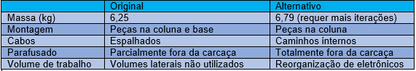

Fonte: Própria

Apesar do sutil aumento da massa, ainda é possível realizar mais iterações focadas na redução da mesma. As vantagens em relação a montagem e redução do volume ocupado pela peça reprojetada são expressivas, mantendo a resistência mecânica original e melhorando o processo de montagem. Dessa forma, é mostrada a viabilidade do reprojeto voltado para manufatura aditiva.

Os autores gostariam de agradecer ao apoio da empresa HP Brasil Indústria e Comércio de Equipamentos Eletrônicos Ltda. Pelo projeto realizado com recursos provenientes da contrapartida da isenção ou redução do IPI conforme a Lei n. 8.248 de 1982 (Lei da Informática).

**5. REFERÊNCIAS**

1WOHLERS, Terry *et al*. **Wohlers Report 2020**: 3D Printing and Additive Manufacturing Global State of the Industry. Fort Collins: Wohlers Associates, Inc, 2020. BRENOME, Nome. Título da obra em negrito: subtítulo sem negrito. Cidade: Editora, Ano.

2ALL3DP. **The Types of 3D Printing Technology in 2020**. Disponível em: <[https://all3dp.com/1/types-of-3d-printers-3d-printing-technology/>.](https://all3dp.com/1/types-of-3d-printers-3d-printing-technology/%3E.) Acesso em: 06 jan. 2021.

3THOMAS, Daniel. The Development of Design Rules for Selective Laser Melting. 2009. Ph.D. Thesis - University of Wales Institute, Cardiff.

4ANSYS. Topology Weight & Load Optimization Software. Disponível em: <https://www.ansys.com/products/structures/topology-optimization>. Acesso em: 14 jan. 2021.